第七章 保护电路的工作原理
- 保护电路的作用与技术
由于焊机、切割机的工作环境十分恶劣，环境对机器安全、人身安全存在着种种隐患。为了保证机器、人身安全，便需要各种保护电路。并要求保护电路的控制灵敏、及时、安全、可靠。
- 保护电路工作原理
  - 过压保护：过压保护是为了避免因人为误接高电压电源等原因造成的电压过高而损坏机器而设置的，它和预防开机浪涌电流电路结合在一起，其原理路如图8.1
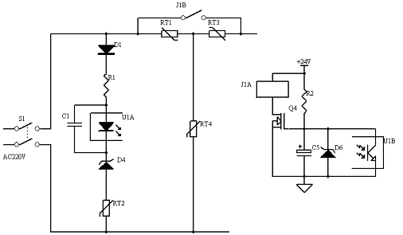
图8.1 过压保护电路
当因误接高压（把220VAC输入接到380VAC电源）或因其他原因高压加入时，高压电流顿时把压敏电阻RT4击穿（压敏电阻耐压值是根据电路耐压要求而设定的），形成回路。高压电流在RT1和RT4间流过，较大的电流急剧地把消磁电阻（温敏器件）的温度抬高，而使消磁电阻的阻值随之迅速上升（其阻温特性见图4.2），相当于把电路断开，阻值无穷大。而且当电压达到一定值（设定值）时，D1、R1、U1A、D4和RT2形成回路，高压把压敏电阻RT2和D4击穿形成电流，电流使UA发光，使得UB受光动作，把场管Q4的栅极电位拉低，Q4截止，这样，J1B就不能吸合，高压电流就只能通过耐高压的RT1、RT4回路及D1、R1、U1A、D4和RT2组成的回路，而不会损坏后面的电路，从而保护了电路。而此保护是可恢复的，降低了成本。等电压正常后消磁电阻温度降下，便又可正常工作。避免了因过压而损坏的维修，提高了工作效率。
如果输入电压正常，电压经RT1、RT3、整流滤波，输入辅助电源，使辅助电源工作，输出24V稳压直流电，24V直流电使场管Q4导通，从而使J1A运作，J1B吸合，短路RT1、RT3，电源电压直接输入整流桥，电路正常工作。
  - 过流保护：过流保护是为了避免因元件损坏、干扰、异常等原因引起电流过大对逆变器造成损坏而设置的。
它通过电流互感器时时对主回路中的电流进行采样，一但电流超过允许值，控制电路中保护电路动作，停止主回路的工作，其原理如图8.2
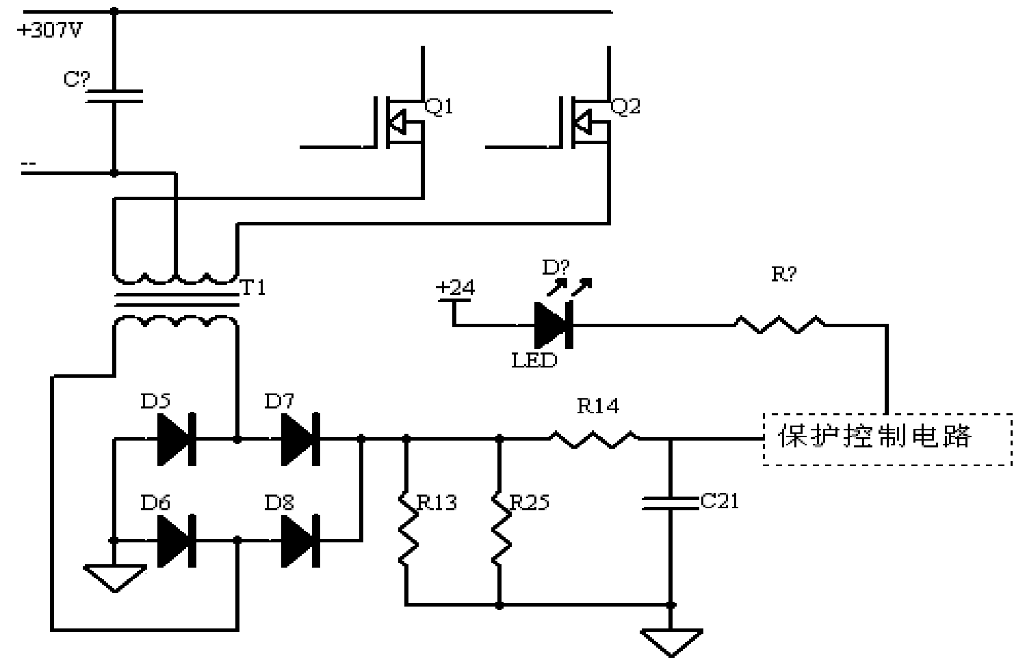

图8.2 过流保护电路原理图
电路采用1：300的电流互感器对主回路进行采样（电流互感器是一种电流采样器件，相当于变压器），由I1/I2=n2/n1可知，当主回路中流过300A的电流时，保护电路能采样到1A的电流信号，该信号对控制电路中的电容充电，并形成压降，一但这压降大于保护控制电路中给定的基准电压，便使保护控制电路动作，进行封波，使整个电路停止工作。（保护控制详见第六章第三节）
3、过热保护：过热保护电路的作用是避免机器因散热不良，环境温度过高或元器件工作异常而损坏电路。
通常，把热敏器件（热敏开关）置于主变压器或散热装置上，一但主变压器或散热装置温度过高，热敏器件便动作闭合，从而使保护控制电路动作，进行电路保护，其原理见图8.3
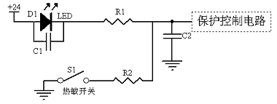

图8.3过热保护电路
4、24V欠压保护：欠压保护是对辅助电源输出异常而设置的保护，它对辅助电源的输出值进行检查，如发现辅助电源输出偏低，便使电路停止工作（详见第六章第三节“保护控制电路”）

